PROYECTO DE LEY NO. ______ DE 2018 CÁMARA

“Por medio de la cual se fomenta el acceso al mercado laboral de los jóvenes, se establece una exención para el pago de registro y renovación de los establecimientos de comercio y se modifican los artículos 3, 14 y 18 de la Ley 1780 de 2016”.

El Congreso de la República de Colombia

DECRETA:

Artículo 1. Objeto. El objeto de la presente ley es fomentar el acceso y permanencia de hombres y mujeres jóvenes sin experiencia al mercado laboral en Colombia y crear la exención del pago y renovación del establecimiento de comercio.
Parágrafo. Para los efectos de la presente ley serán jóvenes las personas que tengan entre 18 y 28 años de edad.
Artículo 2. Modifíquese el artículo 3 de la Ley 1780 de 2016 el cual quedara así:
Artículo 3. Exención del pago y renovación en la matrícula mercantil y el establecimiento de comercio. Las pequeñas empresas jóvenes que inicien su actividad económica principal a partir de la promulgación de la presente ley, quedarán exentas del pago de la matrícula mercantil y de la renovación del primer año siguiente al inicio de la actividad económica principal.
También quedaran exentas del pago del registro de los establecimientos de comercio y de la renovación del primer año siguiente al inicio de la actividad económica principal.
Artículo 3. Modifíquese el artículo 14 de la Ley 1780 de 2016 el cual quedara así:
Artículo 14. Modificación de las plantas de personal. Las entidades del Estado que adelanten modificaciones a su planta de personal, a partir de la publicación de la presente ley, deberán garantizar que al menos un veinte por ciento (20%) de los nuevos empleos no requieran experiencia profesional, y que estos sean provistos con jóvenes recién egresados de programas técnicos, tecnólogos o de programas de pregrado de instituciones de educación superior. El Departamento Administrativo de la Función Pública fijará los lineamientos y propondrá las modificaciones a la normativa vigente, para el cumplimiento de lo señalado en el presente artículo.
PARÁGRAFO. Para el cumplimiento de este artículo se tendrán en cuenta las disposiciones previstas en la Ley 909 del 2004.
Artículo 4. Modifíquese el artículo 18 de la Ley 1780 de 2016 el cual quedara así:
Artículo 18. Mecanismos para la homologación de experiencia. Para los empleos que requieran título de profesional o tecnológico o técnico y experiencia, se podrá homologar la falta de experiencia laboral o profesional, según sea el caso, por títulos adicionales obtenidos, bien sean en instituciones de educación superior o de educación para el trabajo y el desarrollo humano nacionales o internacionales convalidados. Igualmente se tendrán en cuenta las prácticas laborales, los contratos de aprendizaje, judicatura, relación docencia de servicio del sector salud, servicio social obligatorio o voluntariados como experiencia laboral o profesional según sea el caso.
Parágrafo 1. Los estudiantes de programas de formación profesional que acrediten un promedio acumulado igual o superior a 4.5 a lo largo de su formación universitaria se les reconocerán 6 meses de experiencia profesional.
Parágrafo 2. Los estudiantes de programas de formación profesional que hayan optado por realizar tesis, trabajo de grado o similar como requisito para obtener el título se les reconocerán 6 meses de experiencia profesional, siempre y cuando la nota obtenida haya sido superior a 4.5.
Artículo 5. Vigencia. La presente ley rige a partir de la fecha de su promulgación y deroga las disposiciones que le sean contrarias.

Cordialmente,

HERNÁN GUSTAVO ESTUPIÑAN CALVACHE
Representante a la Cámara – Nariño

PROYECTO DE LEY NO. ______ DE 2018 CÁMARA

“Por medio de la cual se fomenta el acceso al mercado laboral de los jóvenes, se establece una exención para el pago de registro y renovación de los establecimientos de comercio y se modifican los artículos 3, 14 y 18 de la Ley 1780 de 2016”.

- Facultad del Congreso

El artículo 114 de la Constitución Política de 1991, determinó claramente que Corresponde al Congreso de la República reformar la Constitución, hacer las leyes y ejercer control político sobre el gobierno y la administración. Ahora, el artículo 150 determina que:
“Corresponde al Congreso hacer las leyes. Por medio de ellas ejerce las siguientes funciones:
- Interpretar, reformar y derogar las leyes.” (Subrayado por fuera del texto)
- Trámite de la iniciativa
El artículo 2º de la Ley 3ª de 1992, que definió las competencias de cada una de las comisiones constitucionales permanentes del Congreso de la República, estableció que:
“ARTÍCULO 2º Tanto en el Senado como en la Cámara de Representantes funcionarán Comisiones Constitucionales Permanentes, encargadas de dar primer debate a los proyectos de acto legislativo o de ley referente a los asuntos de su competencia.
Las Comisiones Constitucionales Permanentes en cada una de las Cámaras serán siete (7) a saber:
(…)
Comisión Séptima.
Compuesta de catorce (14) miembros en el Senado y diecinueve (19) en la Cámara de Representantes, conocerá de: estatuto del servidor público y trabajador particular; régimen salarial y prestacional del servidor público; organizaciones sindicales; sociedades de auxilio mutuo; seguridad social; cajas de previsión social; fondos de prestaciones; carrera administrativa; servicio civil; recreación; deportes; salud, organizaciones comunitarias; vivienda; economía solidaria; asuntos de la mujer y de la familia.
- Objeto del proyecto
1. Con el presente proyecto de ley se modifican los artículos 3, 4 y 18 de la Ley 1780 de 2016 “Por medio de la cual se promueve el empleo y el emprendimiento juvenil, se generan medidas para superar barreras de acceso al mercado de trabajo y se dictan otras disposiciones”. Concretamente se establece una exención del pago de registro y renovación de los establecimientos de comercio de las pequeñas empresas jóvenes creadas de conformidad con el artículo 2 de la ley en mención.

Propuesta de modificación del artículo 3 de la Ley 1780 de 2016:
Artículo 3. Exención del pago y renovación en la matrícula mercantil y el establecimiento de comercio. Las pequeñas empresas jóvenes que inicien su actividad económica principal a partir de la promulgación de la presente ley, quedarán exentas del pago de la matrícula mercantil y de la renovación del primer año siguiente al inicio de la actividad económica principal.
También quedaran exentas del pago del registro de los establecimientos de comercio y de la renovación del primer año siguiente al inicio de la actividad económica principal.
Igualmente, se modifica el porcentaje de la planta de personal que no requiere experiencia profesional en las entidades del estado, pasando de un 10% a un 20%, con el propósito de incrementar la contratación de jóvenes que no cuentan con experiencia profesional porque están en proceso de grado o son recién egresados.

Propuesta de modificación del artículo 14 de la Ley 1780 de 2016:
Artículo 14. Modificación de las plantas de personal. Las entidades del Estado que adelanten modificaciones a su planta de personal, a partir de la publicación de la presente ley, deberán garantizar que al menos un quince diez por ciento (150%) de los nuevos empleos no requieran experiencia profesional, y que estos con el fin de que puedan ser sean provistos con jóvenes en proceso de grado o recién egresados de programas técnicos, tecnólogos y o egresados de programas de pregrado de instituciones de educación superior. El Departamento Administrativo de la Función Pública fijará los lineamientos y propondrá las modificaciones a la normativa vigente, para el cumplimiento de lo señalado en el presente artículo.
PARÁGRAFO. Para el cumplimiento de este artículo se tendrán en cuenta las disposiciones previstas en la Ley 909 del 2004.
Finalmente, sobre los mecanismos de homologación de experiencia, de que trata el artículo 18 de la Ley 1780 de 2016, se agregan dos parágrafos para que los estudiantes que se hayan destacado académicamente o hayan realizado tesis o trabajo de grado puedan homologar sus notas como experiencia profesional (6 meses),

Propuesta de modificación del artículo 18 de la Ley 1780 de 2016:
Artículo 18. Mecanismos para la homologación de experiencia laboral. Para los empleos que requieran título de profesional o tecnológico o técnico y experiencia, se podrá homologar la falta de experiencia laboral o profesional, según sea el caso, por títulos adicionales obtenidos, bien sean en instituciones de educación superior o de educación para el trabajo y el desarrollo humano nacionales o internacionales convalidados. Igualmente será tendránida en cuenta las experiencia laboral adquirida en prácticas laborales, los contratos de aprendizaje, judicatura, relación docencia de servicio del sector salud, servicio social obligatorio o voluntariados como experiencia laboral o profesional según sea el caso.
Parágrafo 1. Los estudiantes de programas de formación profesional que acrediten un promedio acumulado igual o superior a 4.5 a lo largo de su formación universitaria se les reconocerán 6 meses de experiencia profesional.
Parágrafo 2. Los estudiantes que hayan optado por realizar tesis, trabajo de grado o similar como requisito para obtener el título de profesional se les reconocerán 6 meses de experiencia profesional.
- Justificación
Esta propuesta obedece a la creciente tasa de desempleo que se está registrando en Colombia, pues según información del DANE para el mes de junio de 2018 la tasa de desempleo fue 9,1%, con un aumento respecto al mismo mes de 2017 donde se situó en 8,7%. Así mismo, la tasa global de participación fue 64,1%, presentando una disminución de 1,1 puntos porcentuales en comparación con junio de 2017 (65,2%). La tasa de ocupación se ubicó en 58,3% presentando una disminución de 1,2 puntos porcentuales respecto al mismo mes del 2017 (59,5%).
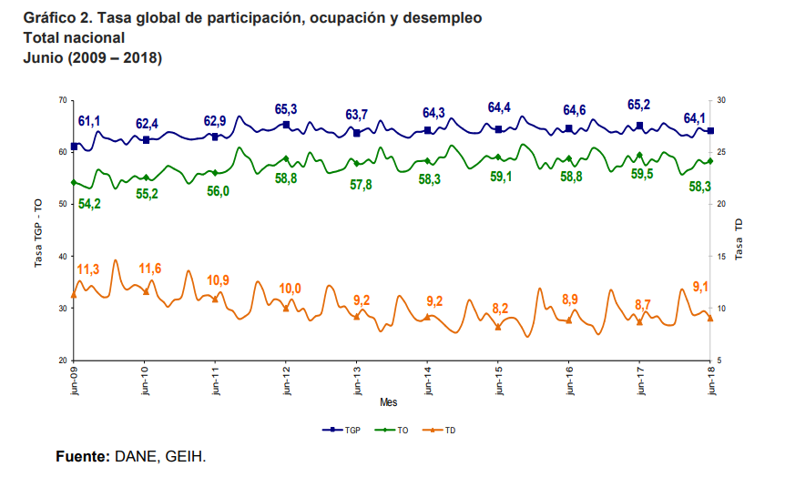
Las anteriores cifras también se ven reflejadas en el desempleo de los jóvenes colombianos, pues, según cifras del DANE, en el trimestre abril-junio de 2018, en el total nacional, la tasa de desempleo para los jóvenes de 14 a 28 años fue 16,1%; estuvo acompañada de una tasa global de participación de 57,8% y una tasa de ocupación de 48,5%. En el trimestre abril-junio de 2017 estas tasas fueron 15,6%, 58,8% y 49,6%, respectivamente.
En el total nacional, la tasa de desempleo de los hombres jóvenes en el trimestre abril-junio de 2018 fue 12,7%, la tasa global de participación fue 65,6% y la tasa de ocupación fue 57,2%. En el trimestre abril-junio de 2017 estas tasas fueron 12,2%, 65,7% y 57,7%, respectivamente.
En el total nacional, para las mujeres jóvenes la tasa de desempleo en el trimestre abril-junio de 2018 fue 20,6%, la tasa global de participación fue 49,9% y la tasa de ocupación fue 39,6%. En el trimestre abril-junio de 2017 estas tasas fueron 20,0%, 51,7% y 41,4%, respectivamente.
El porcentaje de población joven (14 a 28 años) económicamente inactiva en edad de trabajar fue 42,2% en el trimestre abril-junio de 2018. En el trimestre abril-junio de 2017 fue 41,2%.
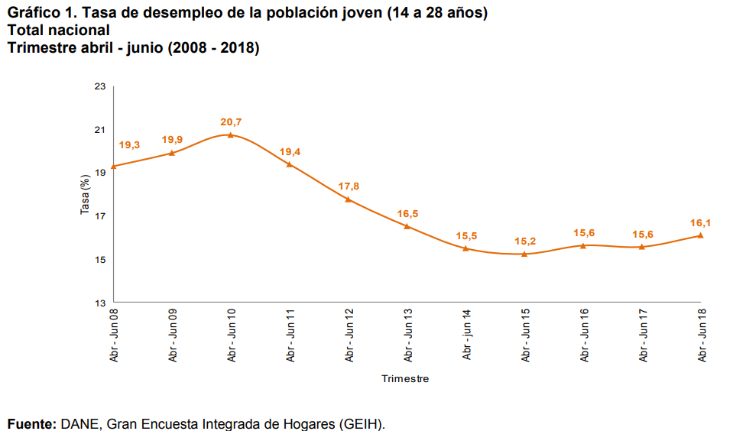

Lo anterior evidencia que el desempleo en los jóvenes ha tenido un incremento constante desde el año 2014.
Según Diego Escobar, profesor de la facultad de Derecho de la Universidad Libre, aseguró que las compañías deberían tener en cuenta las prácticas profesionales como un factor que sume experiencia laboral para generar más posibilidades de que los jóvenes consigan empleo. Adujo que "La experiencia laboral es un factor determinante en la contratación. Por eso sería importante certificar las prácticas empresariales o laborales para abrir más posibilidades de trabajo. Si esto se logra, es posible reducir la brecha para conseguir empleo, y no por falta de experiencia".
Sobre la experiencia laboral, la Universidad Libre concluyó que los jóvenes con estudios profesionales son a los que más tiempo les toma encontrar un empleo formal (31 semanas), seguidos de los técnicos (27 semanas) y los bachilleres (22 semanas). Refirió que según encuestas recientes del Ministerio de Trabajo, también señalan que el 82 por ciento de esta población, es decir unos 10 millones 400 mil adolescentes, consideran una paradoja que se les pida experiencia laboral previa para acceder a un primer empleo formal. Y aunque la cobertura en educación superior ha mejorado, (pues según el Banco Mundial los adolescentes que asisten a una universidad en América Latina pasaron del 21 por ciento en el 2000 a 43 por ciento en 2017), aún existen importantes retos con relación a la educación para el trabajo.

Cordialmente,

HERNÁN GUSTAVO ESTUPIÑAN CALVACHE
Representante a la Cámara – Nariño

Tomado de: https://www.dane.gov.co/files/investigaciones/boletines/ech/ech/bol_empleo_jun_18.pdf
Tomado de: https://www.dane.gov.co/files/investigaciones/boletines/ech/juventud/Bol_eje_juventud_abr18_jun18.pdf
Tomado de: http://www.portafolio.co/economia/empleo/cifras-de-desempleo-juvenil-en-colombia-2018-517152.
Tomado de: http://www.unilibre.edu.co/la-universidad/ul/historico-de-noticias/1061-la-universidad-libre-revela-preocupante-radiografia-del-desempleo-juvenil-en-colombia.

